**Tutorial Asas GitHub**

**Daftar akaun Github**

1. Buka web browser dan taip <https://github.com/>.
2. Masukkan maklumat seperti contoh di bawah dan klik butang Sign up for GitHub

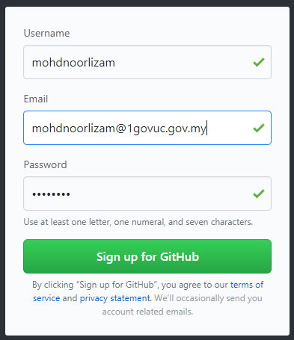

1. Paparan seperti berikut akan dipaparkan.

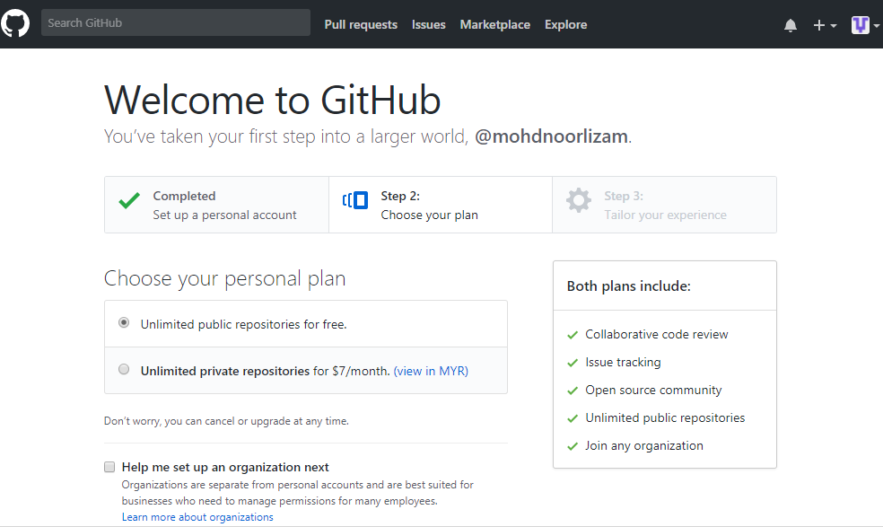

1. Tekan butan Continue.
2. Tandakan di ruangan mengikut kesesuaian.
3. Tekan butang Submit
4. Paparan seperti berikut akan terhasil.

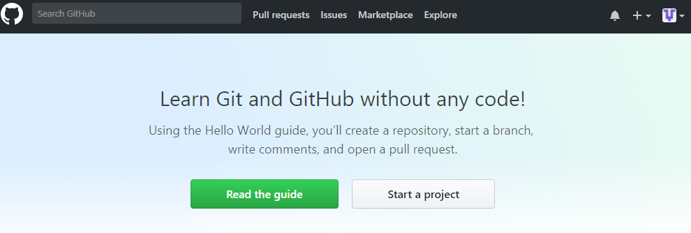

1. Verifikasi emel diperlukan bagi membuat repository baru.
2. Buka emel anda dan klik pada pautan Verify email address.

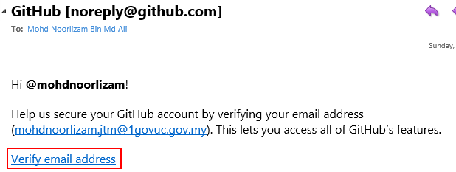

1. Paparan berikut akan dipaparkan. Isi maklumat dan tekan butang Sign in.

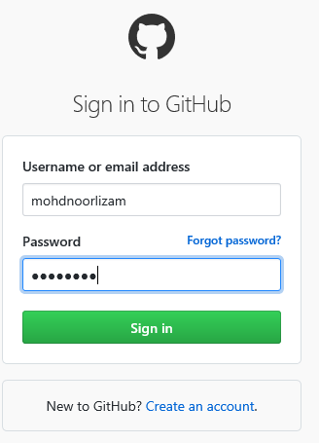

**Membina dan menggunakan repository**

1. Klik tanda **+** pada sebelah atas kanan atas.

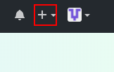

1. Pilih New repository.

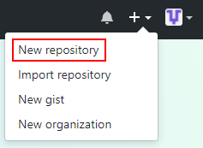

1. Masukkan maklumat seperti berikut:

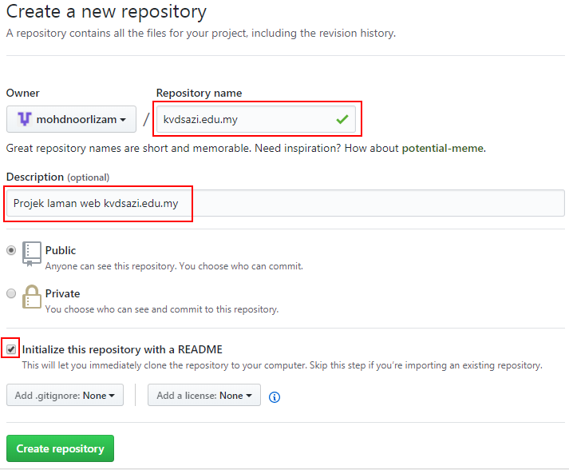

1. Klik butang Create repository. Paparan seperti berikut akan terhasil.

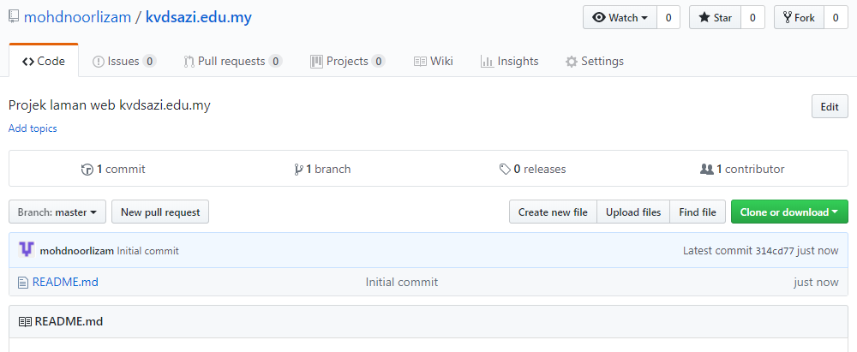

**Membina branch**

1. Pada bahagian atas kiri, klik pada drop drown branch: master.



1. Taip bac Saya-edit pada ruangan Switch branched/tags

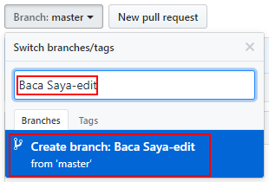

1. Tekan tanda biru Create branch:Baca Saya-edit atau tekan butang Enter pada papan kekunci. Paparan seperti berikut akan terhasil.

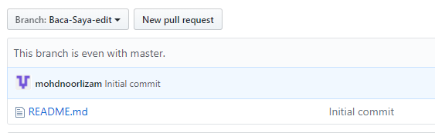

**Membina commit untuk perubahan**

1. Klik pada README.md seperti rajah di bawah:

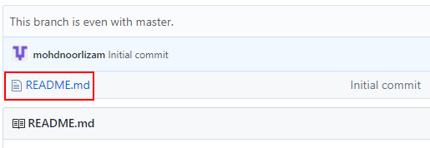

1. Paparan berikut akan terhasil

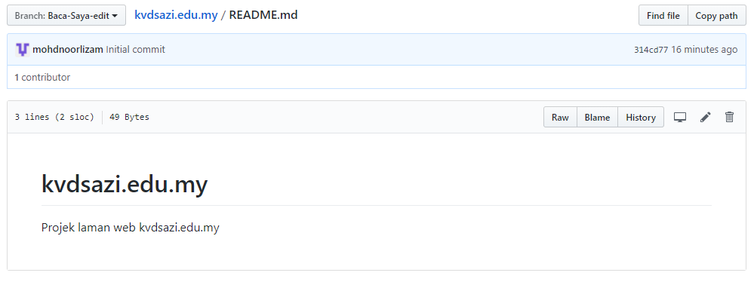

1. Klik pada symbol pensil dan taip maklumat berikut dan tekan butang Commit Changes

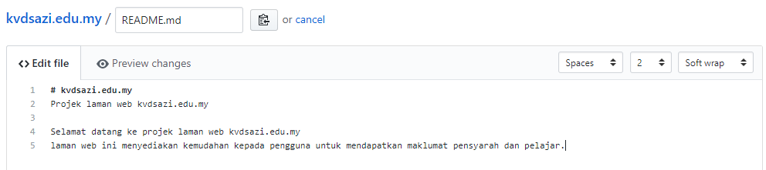

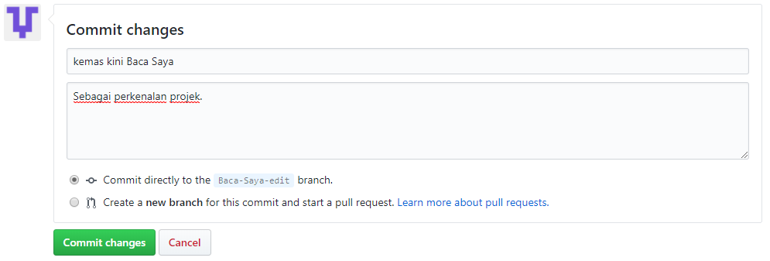

1. Paparan seperti berikut akan terhasil.

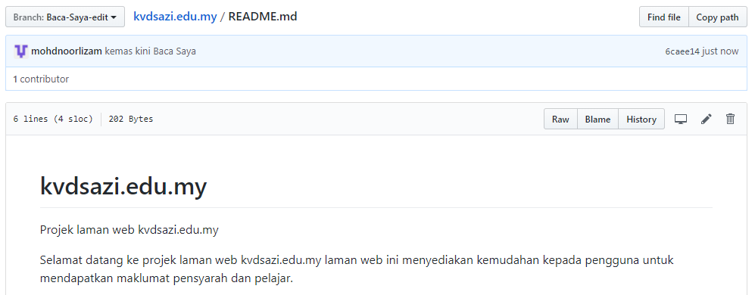

**Membina Pull request**

1. Klik pada Pull requests

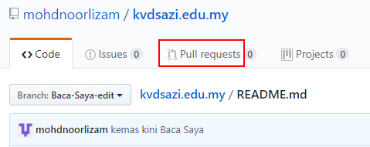

1. Klik butang New pull request.

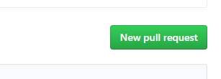

1. Pada EXAMPLE COMPARISONS, pilih Baca-Saya-edit.

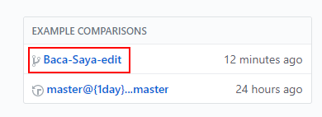

1. Jika perubahan dikenal pasti dan bersedia untuk dihantar, klik butang Create pull request.

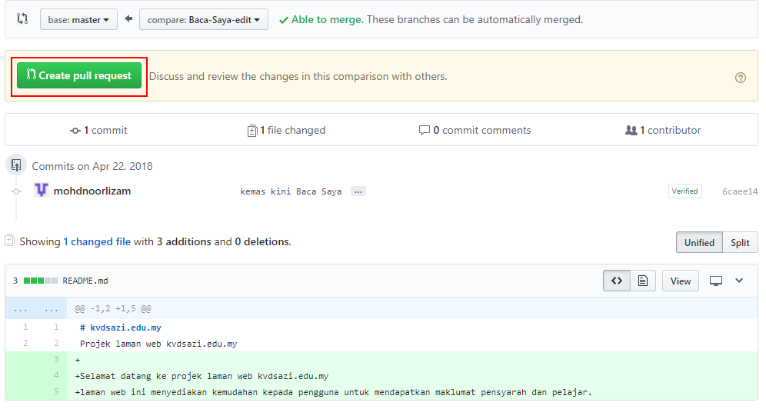

1. Edit sedikit pada ruangan Write. Kemudian tekan Create pull request.

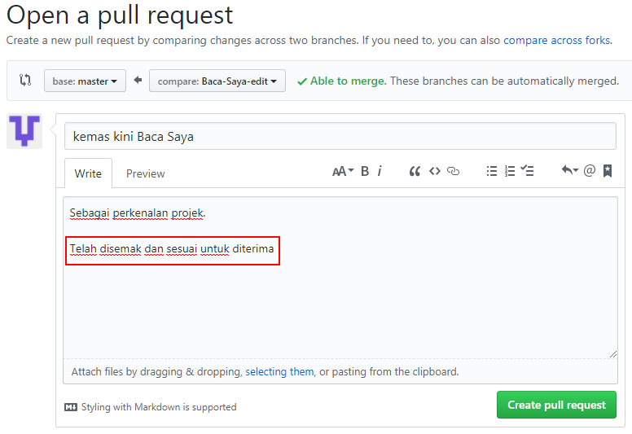

1. Paparan seperti berikut akan dipaparkan.

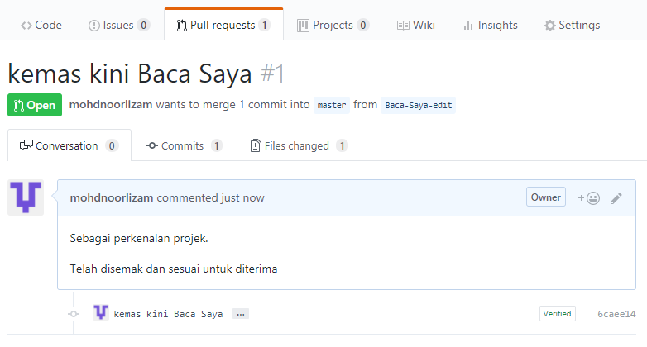

**Membina Merge dari Pull request**

1. Klik pada butang hijau Merge pull request.

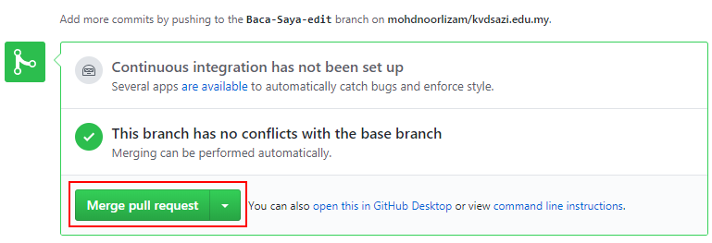

1. Klik butang hijau Confirm merge

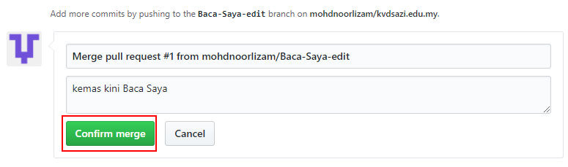

1. Paparan seperti berikut akan terhasil.

